Дата: 24.10.2024
Группа: Мс-0522
Дисциплина: Литература
Преподаватель: Тухбатуллина Эльмира Марселевна

Задание 1. Изучить лекцию.
Задание 2. Написать хронологическую таблицу.

Обзор жизни и творчества А.И. Солженицына.
Александр Исаевич Солженицын — выдающийся русский писатель, известный не только у себя на родине, но и зарубежом, получивший за свои произведения Нобелевскую премию в 1970 году. Он был писателем, публицистом, драматургом, поэтом, политическим деятелем. Его образ был уникальным, труды стали значительными ценностями для русской литературы. Солженицына называли крупнейшим мыслителем и писателем-пророком ХХ века. Жил и работал не только в СССР, но и в США, Швейцарии и России. С 1960 по 1980 год он выступал против идеи коммунизма, против политики СССР.
Писатель создавал не только сочинения, в которых были отражены острые общественно-политические вопросы, но и произведения, в которых описывает историю России XIX — XX веков.

Происхождение и ранние годы
Отец писателя, Исаакий Семёнович, происходил из крестьянской семьи. Когда началась Первая мировая война, он добровольно ушел на фронт, был награжден за храбрость.
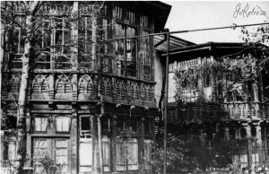
Дом, в котором родился Солженицын в Кисловодске
Мать писателя, Таисия Захаровна Щербак, была родом с Кубани. Ее отец был богатым хозяином экономии. Она окончила гимназию с золотой медалью. После гимназии она едет на учебу в Москву, где и знакомится в 1917 году с Исаакием — будущим мужем и отцом своего сына, А.И. Солженицына.
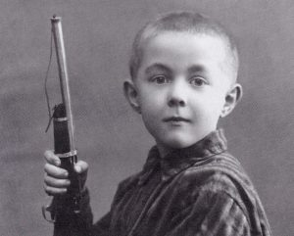
Саше Солженицыну 5 лет
Отец писателя не дожил до рождения своего сына шесть месяцев, погиб в результате несчастного случая на охоте. Мать осталась вдовой в 24 года, и ради своего сына замуж больше не выходила. В эпопеи «Красное колесо» Александр Исаевич изображает своего отца, как Саню Лаженицына. Образ он создал по рассказам своей матери.
В 1924 году семья Солженицыных в связи с бедствующим положением переехала в Ростов-на-Дону. Здесь в 1926 году маленький Саша идет в школу. Во время учебы в школе он написал свои первые стихи и эссе. На протяжении десяти лет, с 1924 по 1934 год, Саша с мамой жили в маленьком деревянном домике в квартире-коморке.
Когда мальчику исполнилось девять лет, он твердо решил, что в будущем станет писателем. У них дома было мало книг, но мама иногда покупала книги на свою маленькую зарплату, а также брала почитать книги у своих хороших знакомых. Она сама некоторое время обучала Сашу французскому языку и музыке, но долго эти занятия продолжаться не могли, так как ей приходилось много и тяжело работать, чтобы прокормить себя и ребенка. Книгу «Война и мир» Толстого, мальчишка прочитал, когда ему было только 10 лет, и она стала для него примером для подражания.
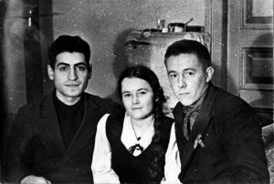
Солженицын с лучшими друзьями Кириллом и Лидой
В школе у Саши было двое лучших друзей, Кирилл Симонян и Лида Ежерец. Они так же, как и Саша, любили литературу и пробовали писать самостоятельно. Однажды друзья решили сочинить втроем одно произведение, которое назвали «Роман трех сумасшедших», главы они писали в порядке очереди.
Саша, Кирилл и Лида очень были привязаны к своей учительнице по русской литературе Анастасии Сергеевне Грюнау, которая любила свой предмет и вкладывала душу в свою профессию. На уроках она заставляла учеников читать пьесы по ролям, и иногда устраивала спектакли. Саня принимал в них участие и в будущем мечтал стать актером. Он в 1936 году пытался поступить в театральную студию Ю.Завадского, но его не приняли, потому что у него было слабое горло (катар).
По окончании школы в июне 1936 года, Александр Солженицын был награжден золотым аттестатом, по которому он мог поступать в высшее учебное заведение без экзамена.

Образование
После окончания школы в 1936 году А.И. Солженицын идет в Ростовский университет на факультет физики и математики. Однако, несмотря на учебу, он не перестает заниматься литературной деятельностью.
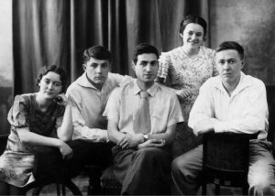
А. Солженицын — выпускник университета
В 1941 году Солженицын отлично оканчивает университет, и ему присваивают квалификацию научного работника. Он получает рекомендацию на должность ассистента вуза или аспиранта.
Параллельно с учебой в Ростовском университете, будущий писатель в 1939 году поступает в Московский Институт, где учится на заочном отделении. Вот только закончить это высшее учебное заведение ему не удалось из-за начала войны.

Творчество
Творчество А.И.Солженицына относится к литературе «возвращенной», которая стала в России доступная широкому кругу читателей только в постсоветском периоде.
В литературных произведениях А.И.Солженицына есть сильный идейно-нравственный потенциал, очень выражено патриотическое начало.
К ранним произведениям писателя относятся: поэма «Дороженька», написанная в 1948-1953 гг., также некоторые пьесы – «Пир победителей» (1951) и «Республика труда».
С 1990-х годов Солженицын возвращается к малой эпической форме, он подготавливает книгу «Россия в обвале» (1997-1998). Также трудится над созданием «Двухчастных рассказов».

Главные произведения
Слава к Солженицыну пришла после его произведение «Один день Ивана Денисовича». Теперь к его работам прикован огромный
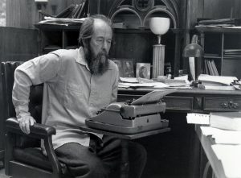
А.И. Солженицын
читательский интерес. Книги выходили в печать большими тиражами и на полках долго не пылились. Только в последние годы жизни читательский интерес к его творчеству немного поутих.
Главным произведением писателя, по его мнению, был роман «Красное колесо». Первый раз книга публикуется в 1972 году на английском
языке, а в 1993 году ее издают на русском. А.И.Солженицын писал, что для создания этого романа ему потребовалась целая жизнь, чтобы изучить период, который начался в начале XX века. В этой книге он старался не упустить значительные факты истории.
Роман «Архипелаг ГУЛАГ» создавался писателем в течение 10 лет, с 1958 по 1968 гг. Первый том этого романа-исповеди вышел в свет в 1972 году в Париже, а полностью его опубликовали в 1990 году. За основу этого романа взят не только личный опыт автора, но и рассказы, письма узников сталинских лагерей и их родственников. В литературе словосочетание «Архипелаг Гулаг» стало именем нарицательным. Но само отношение к этому роману, так же как и к его автору, осталось противоречивым даже и в теперешнем XXI веке.
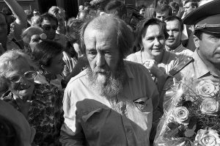
Возвращение после изгнания
К известным произведениям относится и работа автора под названием «В кругу первом». Роман опубликован в 1968 году заграницей. В 1990 году — в СССР. Этот роман в последствие был назван классикой русской литературы XX века. В центральной линии романа проходит спор двоих главных героев, которым вместе довелось пройти через войну и ГУЛАГ.
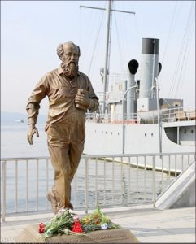
Памятник Солженицыну во Владивостоке
В большой части книг писателя героями являются люди, реально жившие, но под выдуманными именами.
Произведения автора известны широкому кругу читателей. Александра Исаевича Солженицына считают свободолюбивым и талантливым писателем своего времени, его творчеству присущий идейно-нравственный потенциал и политическое начало.

Последние годы
Александр Исаевич Солженицын в последние годы жизни тяжело болел, так как сказывались тяжелые условия тюремных лагерей и отравления при покушении. Ему пришлось пережить тяжелый гипертонический криз, вследствие которого у него отказала одна рука, и сложную операцию. Жил он в этот период на подмосковной даче, которую ему подарил Борис Ельцин.
3 августа 2008 года, не дожив до своего 90-летия несколько месяцев, Александр Солженицын уходит из жизни из-за острой сердечной недостаточности, прожив неординарную, тяжелую жизнь.

